深入理解 HTML 语义
HTML 语义当然不仅仅只是几个 HTML 语义标签。

从“文档”说起
很多时候我会把“页面”和“文档”这两个词混着用，比如将 HTML 页面说成“HTML 文档”。
HTML 就是文档，最开始的《Web 简史》中我们有提到过，万维网的雏形是一个文档共享系统，万维网就是一个放大版的文档共享系统。
只是随着 Web 的发展，各种酷炫的页面和应用层出不穷，倒是让新入行的小伙伴忽略了，HTML 的本质其实是文档（document）。
现实生活中，说到文档，我们的第一反应就是 Microsoft Word ，其实 Word 当年也有可能成为 Web 标准，当然这是另外一个故事。

文档大纲
所以我们从 Word 说开去，希望你 Word 用的很顺溜哦。
Word 中的标题有一级标题、二级标题……的说法，所有的标题就构建出了这个 Word 文档的大纲。下图的左边栏就是大纲视图，可以很好的观察文档大纲。
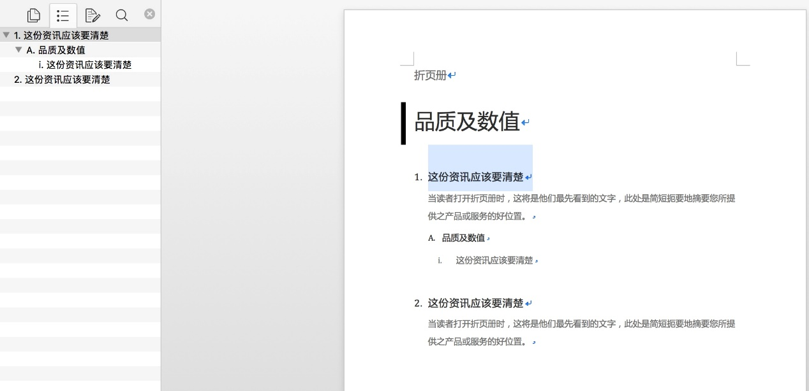
在 HTML 文档中呢，H1 ~ H6 就是一级到六级标题，它们构成了 HTML 文档的大纲。下面是腾讯网首页的文档大纲。一个好的页面，必定先是一个好文档，好文档必然有着严谨的文档大纲。
这个是谷歌浏览器查看页面文档大纲的插件，html5-outliner 。
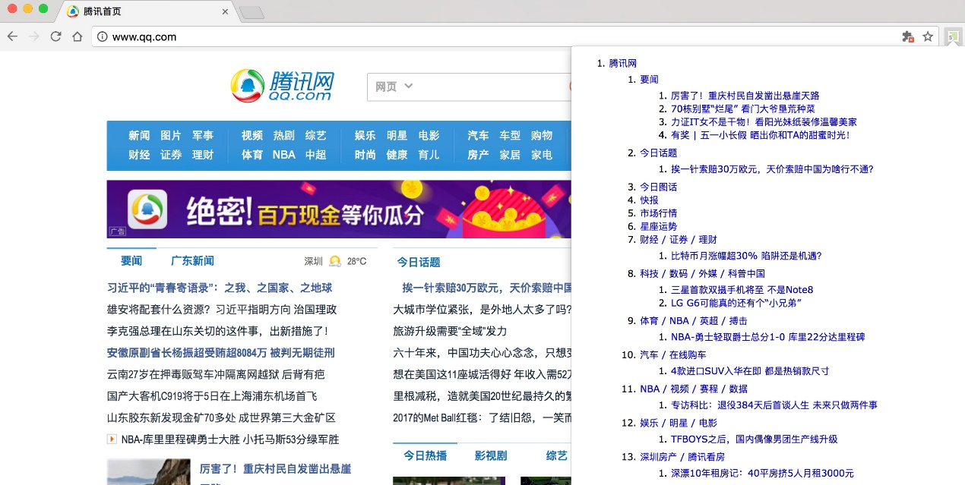

再来看“万维网”
最初的万维网是一个文档共享的网络，现在的万维网则是一个资源共享的网络，包括图片、多媒体等等。
HTML 则是万维网的粘合剂，也是万维网的载体，但是现在 HTML 给我们的感觉啊，就是给人看的，其实，HTML 同时也会给机器看，比如下图，除了 human 在读 HTML ，各式各样的机器也在读 HTML ，比如搜索引擎的爬虫和读屏设备。
视觉上的各种酷炫会给人以视觉冲击，但对机器来说，并没有什么用，它们更看重的是语义，这样才能更好地解析内容。这也是为什么样式会从结构里面分离出来的原因之一。
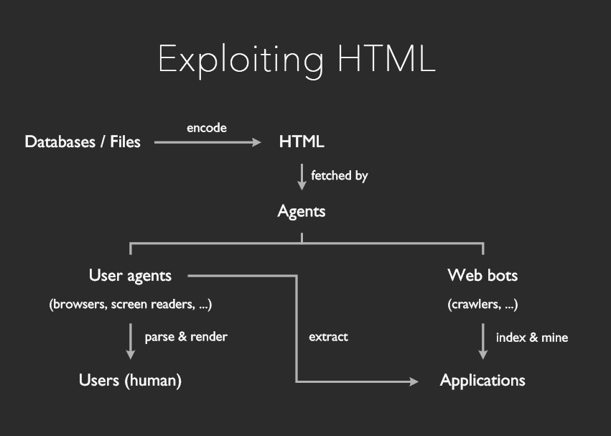

现在才到 HTML 语义
本文的开头就提到了，HTML 语义当然不仅仅只是几个 HTML 语义标签。在 HTML 本身这个层面上，语义也有更多的东西，关于这些已经有不少前辈为我们总结好了，参考如下：
- HTML5中最看重的理念“语义化”相比HTML有什么区别？
- HTML 语义

